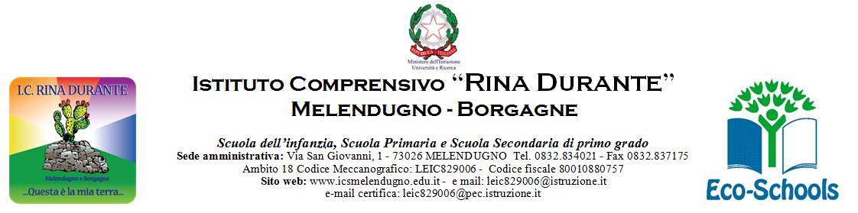

Melendugno, 27 maggio 2024

Al Personale della Scuola
Ai Docenti
della Scuola Secondaria di 1° grado
S E D E
IMPEGNI ESAME DI STATO E SCRUTINIO FINALE
A.S. 2023/2024
LUN.10 GIUGNO | 16.00-18.00 |  | PRELIMINARE ESAMI SEDE DI BORGAGNE
MART.11 GIUGNO  SEDE DI MELENDUGNO |  | 8.30-10.00  10.00 – 10.30  10.30 – 12.00  14.00-18.00 | PROVA SCRITTA INGLESE  PAUSA  PROVA SCRITTA FRANCESE  (L’USCITA DEGLI ALUNNI NON PUO’ AVVENIRE NON PRIMA DELLE TRE ORE DALL’INIZIO DELLA PROVA – IN BAGNO NON PRIMA DI UN’ORA)  VIETATO USO DELLA MACCHINETTA PER IL CAFFE’  CORREZIONE PROVE SCRITTE
MERC.12 GIUGNO |  | 8.30-12.30  14.00-18.00 | PROVA SCRITTA DI ITALIANO  (L’USCITA DEGLI ALUNNI NON PUO’ AVVENIRE NON PRIMA DELLE TRE ORE DALL’INIZIO DELLA PROVA - IN BAGNO NON PRIMA DI UN’ORA)  VIETATO USO DELLA MACCHINETTA PER IL CAFFE’  CORREZIONE PROVE SCRITTE
GIOV. 13 GIUGNO |  | 8.30-11.30  14.00-18.00 | PROVA SCRITTA DI MATEMATICA  (L’USCITA DEGLI ALUNNI NON PUO’ AVVENIRE NON PRIMA DELLE DUE ORE DALL’INIZIO DELLA PROVA - IN BAGNO NON PRIMA DI UN’ORA)  VIETATO USO DELLA MACCHINETTA PER IL CAFFE’  CORREZIONE PROVE SCRITTE
VEN. 14 GIUGNO |  | 8.30 - 12.30 | CORREZIONE COLLEGIALE E RATIFICA DELLE PROVE SCRITTE  8.30-9.30 CORSO D  9.30-10.30 CORSO A  10.30-11.30 CORSO C  11.30-12.30 CORSO B
LUN.17 GIUGNO |  | 8.30/13.30  15.30-18.30 | PROVA ORALE CORSO A ( DA CANDIDO CHIARASTELLA A FELLINE GABRIELE)  PROVA ORALE CORSO A (GABRIELI VITO A ROMA CRISTIANO)
MART 18 GIUGNO |  | 8.30/13.30 | PROVA ORALE CORSO D ( TUTTA LA CLASSE)
 |  | 15.30-18.30 | PROVA ORALE CORSO B (DA CARROZZO MATTEO A LEO GIORGIA)
MERC 19 GIUGNO |  | 8.30 – 13.30  15.30-18.30 | PROVA ORALE CORSO B ( DA MARULLO GIULIA A YE PAOLO)  PROVA ORALE CORSO C (DA BUFANO GIADA A TIM FIEDLER)
GIOV. 20 GIUGNO |  | 8.30 – 13.30 | PROVA ORALE CORSO C (DA LONGO SEBASTIAN A VECCHIO KAROL)
 |  | 16.00 – 18.00  18.00 – 19.00 | SCRUTINIO FINALE E PLENARIA  16.00 – 16.30 CORSO D  16.30-17.00 CORSO A  17.00-17.30 CORSO C  17.30-18.00 CORSO B  PLENARIA

IL DIRIGENTE SCOLASTICO
AVV. ANNA RITA CARATI

